Photo | Nom du fichier | Légende de la photo
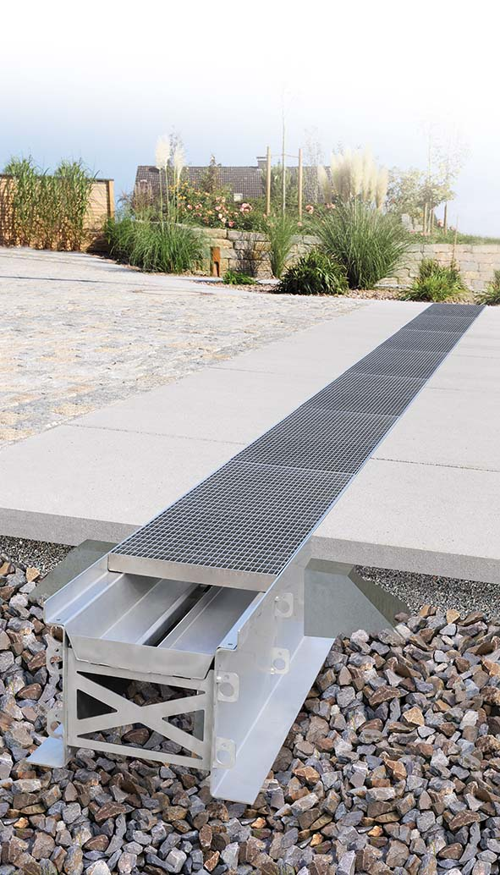 | RichardBrink_RigoMax_01 | « RigoMax » : tel est le nom du nouveau caniveau d’infiltration de la société Richard Brink. Proposé en format XXL, il est capable de collecter de grandes quantités de précipitations qu’il draine ensuite en continu.  Photo : Richard Brink GmbH & Co. KG
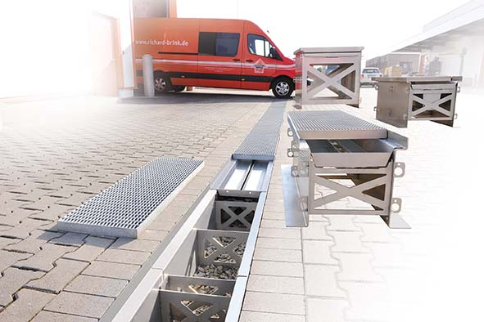 | RichardBrink_RigoMax_02 | Ce caniveau a été spécialement conçu pour les espaces urbains et les surfaces routières sans raccordement au réseau de canalisation. Leur robustesse leur permet de résister à des charges de roue de 5 à 10 tonnes en fonction de la grille utilisée.  Photo : Richard Brink GmbH & Co. KG
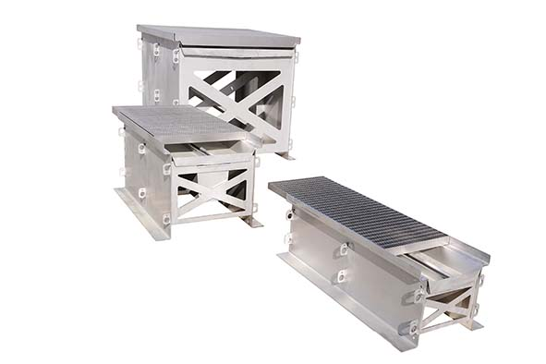 | RichardBrink_RigoMax_03 | Le fabricant allemand spécialisé en articles métalliques propose « RigoMax » en différentes longueurs, largeurs et hauteurs pour des volumes de 90 l à 970 l.  Photo : Richard Brink GmbH & Co. KG
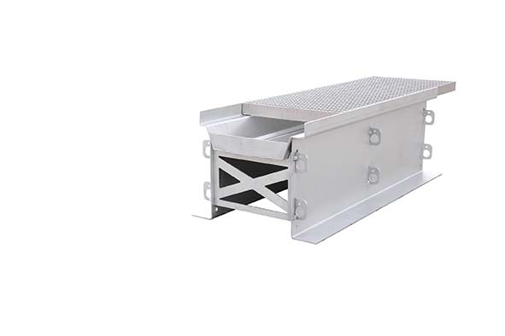 | RichardBrink_RigoMax_04 | Ces caniveaux gagnent encore en stabilité grâce à des entretoises intégrées et à des pattes d’ancrage à bétonner à la base des parois extérieures.  Photo : Richard Brink GmbH & Co. KG
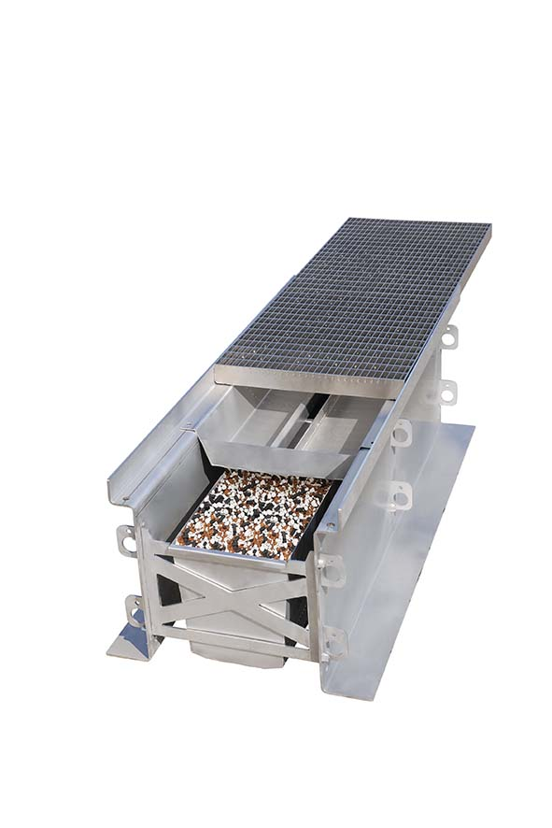 | RichardBrink_RigoMax_05 | Cette nouveauté dans la gamme Richard Brink abrite des inserts filtrants intégrés. Grâce à ses rebords, l’insert supérieur retient les saletés grossières, les débris provenant de l’usure des pneus et les microplastiques. La cartouche du bas est capable de filtrer les substances liées à l’eau.  Photo : Richard Brink GmbH & Co. KG
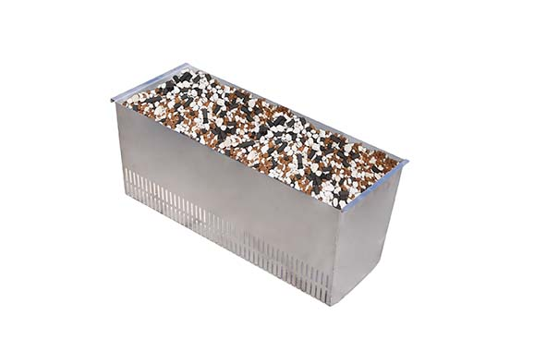 | RichardBrink_RigoMax_06 | Le deuxième filtre, proposé en option, retient efficacement les composants tels que les métaux lourds. Il répond ainsi aux prescriptions souvent en vigueur pour l’espace public.  Photo : Richard Brink GmbH & Co. KG
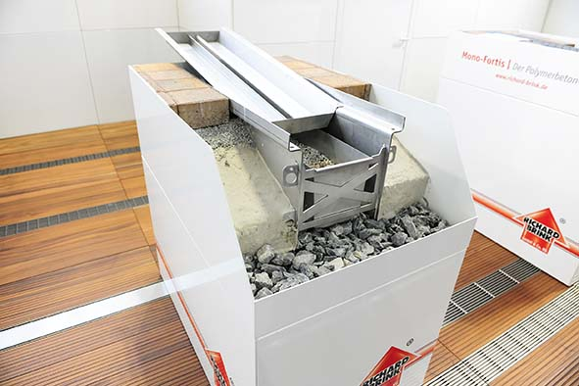 | RichardBrink_RigoMax_07 | Richard Brink a profité du salon IFAT 2022 de Munich pour présenter son innovation. Les simulations pratiques ont permis de mettre en évidence le fonctionnement de ce nouveau caniveau.  Photo : Richard Brink GmbH & Co. KG

